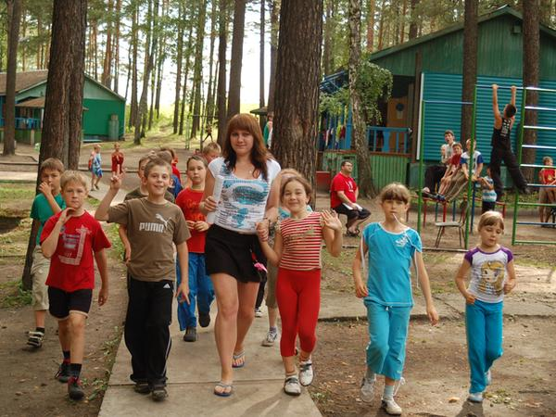

НГОУ «Дополнительное образование для детей - Детский оздоровительно - образовательный лагерь Орленок»

Комплекс расположен в городе Белая Калитва Ростовской области, в живописном месте в глубине соснового бора. Свежий лесной воздух, необыкновенно притягательный запах сосновой хвои благоприятно сказываются на здоровье детей и подростков.
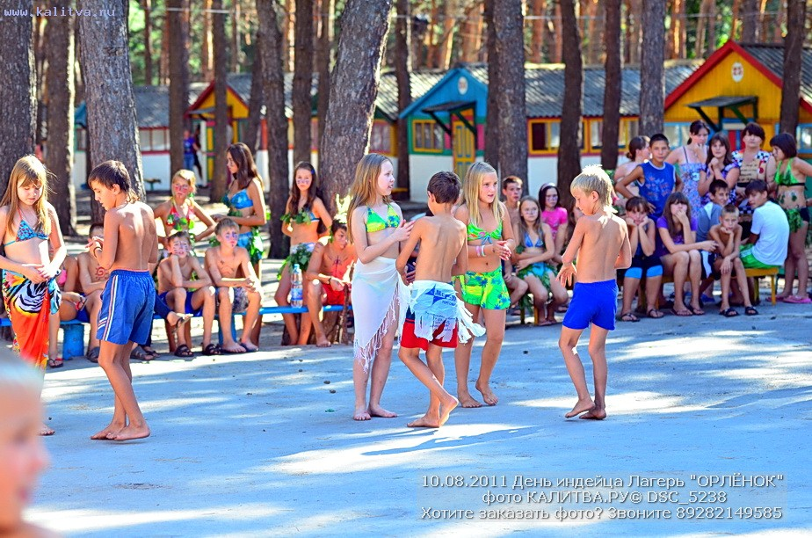
Пансионат имеет новейший лечебно-диагностический центр, оснащенный современным медицинским оборудованием. Доступны различные лечебные процедуры, как для профилактики, так и для комплексного лечения и наблюдения больных. Работают квалифицированные медицинские работники.
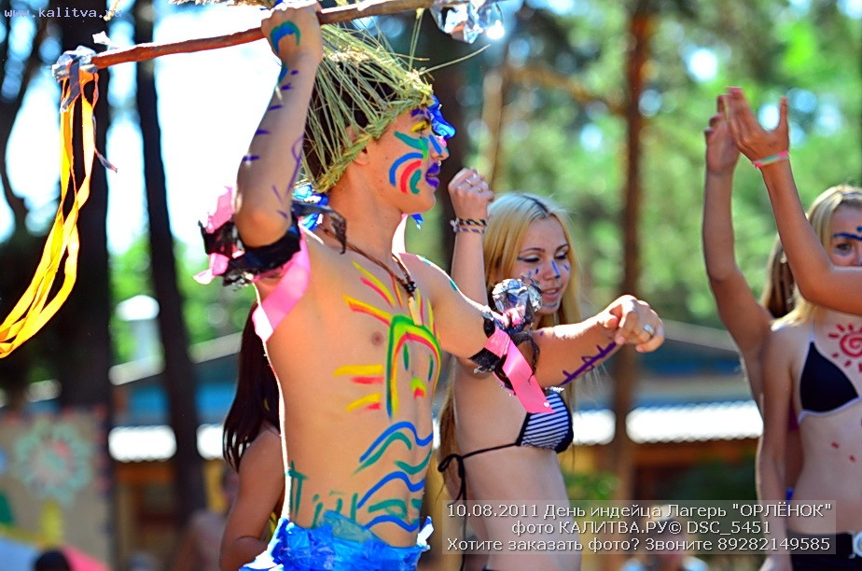
Мальчики и девочки размещаются в комфортных корпусах со всеми удобствами, а в теплый период времени открываются уютные летние домики.
В столовой комплекса организовано сбалансированное пятиразовое питание, в рационе присутствует большой ассортимент свежих фруктов и овощей, исключительно свежие продукты, а так же мороженое и шоколад.
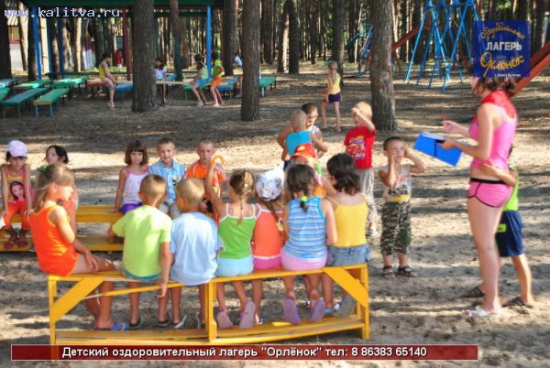
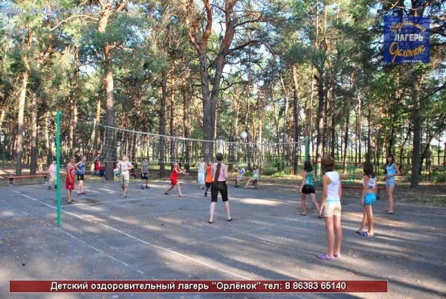
Разработана насыщенная культурно-развлекательная программа, проводятся ежедневные конкурсы, спортивные соревнования, организуются праздники по временам года и дни рождения.
Правильно организованный распорядок развлечений и отдыха не оставляет времени, чтобы скучать по дому. Регулярно организуются прогулки на природу, экскурсии, туристические походы. Большой ассортимент спортивных игр, среди которых бадминтон, футбол, теннис, волейбол и мн. др. Мальчишки и девчонки активно посещают дискотеку. Дети постарше часто сами проявляют инициативу в организации различных конкурсов и развлекательных программ.

